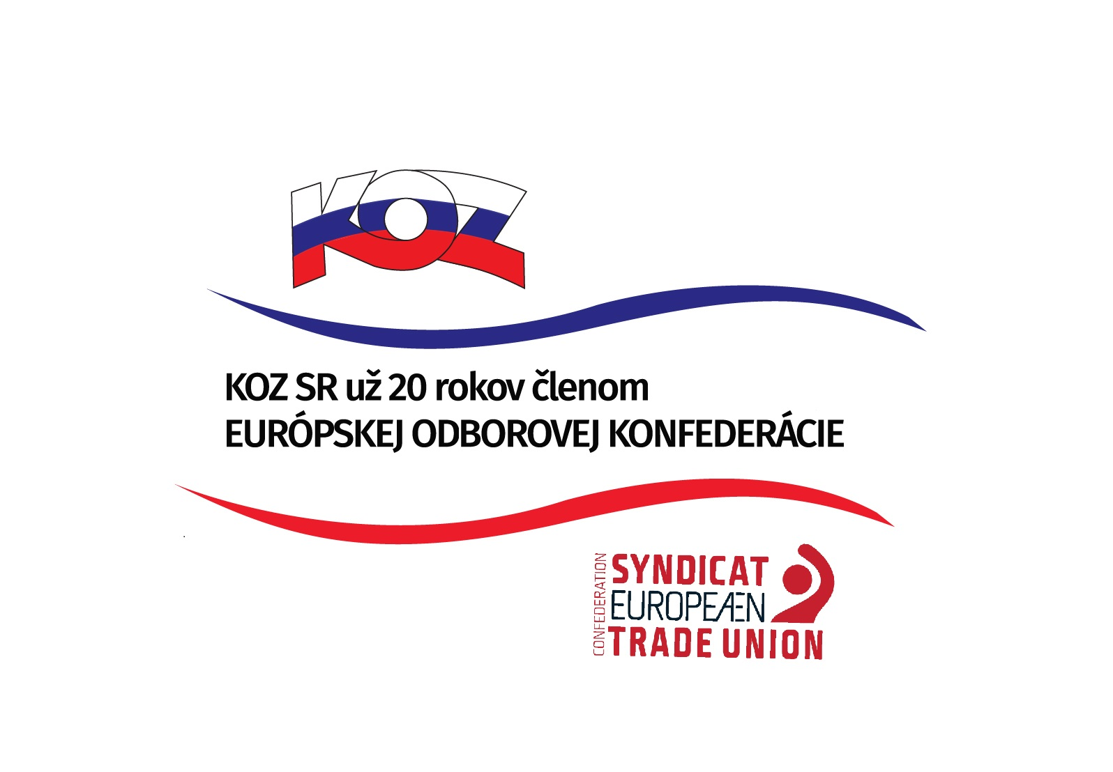
KONFEDERÁCIA ODBOROVÝCH ZVÄZOV SLOVENSKEJ REPUBLIKY

Materiál na rokovanie
HSR SR 15.08.2016
bod 9
S T A N O V I S K O
k návrhu zákona, ktorým sa mení a dopĺňa zákon č. 581/2004 Z. z o zdravotných poisťovniach, dohľade nad zdravotnou starostlivosťou a o zmene a doplnení niektorých zákonov v znení neskorších predpisov

- Popis materiálu
Účelom predloženého návrhu zákona je úprava členstva v orgánoch zdravotných poisťovní v záujme umožnenia širšieho zastúpenia odborníkov v týchto orgánoch. Realizuje sa tým aj jedna z priorít Programového vyhlásenia vlády Slovenskej republiky.
Obsahom návrhu zákona je rozšírenie okruhu osôb, ktoré môžu byť členom orgánov zdravotných poisťovní v záujme umožnenia širšieho zastúpenia odborníkov v týchto orgánoch, upustenie od vyžadovania predchádzajúceho súhlasu Úradu pre dohľad nad zdravotnou starostlivosťou v prípade osôb, na ktorých predchádzajúci súhlas Úradu pre dohľad nad zdravotnou starostlivosťou bol už daný, ak spĺňajú podmienky podľa zákona, úprava a odstránenie prílišnej tvrdosti podmienok odbornej spôsobilosti na obsadenie funkcií do orgánov zdravotných poisťovní rozdelením požiadaviek na odbornú spôsobilosť v závislosti od vykonávanej činnosti členov orgánov zdravotných poisťovní.
- Stanovisko KOZ SR
KOZ SR podporuje predložený návrh zákona, ktorý upravuje členstvo v orgánoch zdravotných poisťovní v záujme umožnenia širšieho zastúpenia odborníkov v týchto orgánoch.
Napriek tomu, KOZ SR musí opätovne upozorniť, že s výnimkou toho, ak sa jedná o prípady hodné osobitného zreteľa, nepovažuje za únosnú niekoľkonásobnú zmenu zákona v priebehu jedného kalendárneho roka (napr. v roku 2015 – 5x).
KOZ SR opakovane poukazuje na nutnosť obmedzenia výdavkov na prevádzkové činnosti zdravotnej poisťovne (§ 6a a príloha č. 1 zákona).
KOZ SR žiada, aby finančné prostriedky na činnosť Úradu pre dohľad nad poskytovaním zdravotnej starostlivosti neboli hradené zo zdrojov povinného zdravotného poistenia, ale zo štátneho rozpočtu. Každoročné automatické zvyšovanie rozpočtu Úradu považujeme za neopodstatnené (§ 30 ods. 2 zákona).
Rovnako ako v predchádzajúcom bode, KOZ SR požaduje hradiť náklady na správu národného zdravotníckeho informačného systému zo zdrojov mimo povinného zdravotného poistenia.
Uvedené požiadavky KOZ SR považuje za systémové opatrenia a zdôvodňuje ich tiež chýbajúcimi finančnými zdrojmi, ktoré chýbajú v systéme na dosiahnutie primeranej úrovne odmeňovania zamestnancov zdravotníckych zariadení.
V kontexte s uvedeným vyznieva paradoxne, že účastníci štrajku, ako legitímneho prostriedku na dosiahnutie práv zamestnancov, si počas doby trvania štrajku musia zdravotný odvod platiť sami. KOZ SR opakovane upozorňuje na potrebu úpravy platného právneho poriadku s dôrazom na spravodlivé riešenie problematiky zdravotného poistenia zamestnancov počas štrajku.
- Závery a odporúčania
KOZ SR odporúča návrh zákona na ďalšie legislatívne konanie s pripomienkami.

